**E12183** *Scheda creata il 25 novembre 2022*

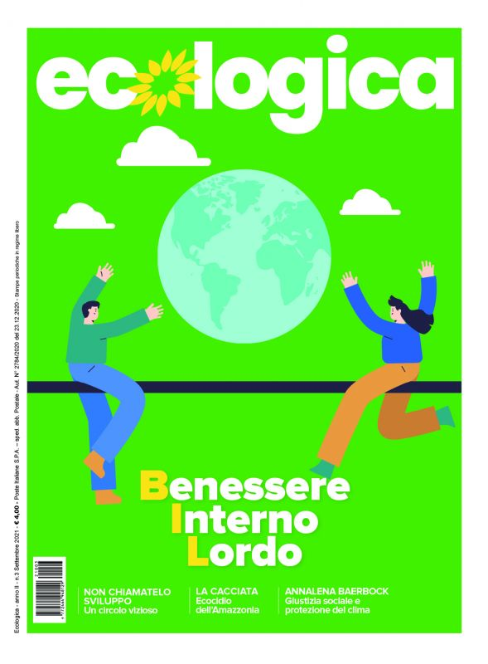 **Descrizione storico-bibliografica**

\***Ecologica**. - Guastalla : [s.n., 1986-1990] (Verona : Coop. ed. Nuova grafica CIERRE). – volumi : ill. ; 30 cm. ((Periodicità non determinata. - Descrizione basata su: anno 5. n. 1 (febbraio 1990). - LO10439991

Autore: Circolo culturale collettivo nonviolento Uomo e Ambiente

**\*Ecologica.** - Anno 1, n. 0 (giugno 2020); anno 1, n. 2 (ott.-dic. 2020)- . - Roma : Reds, 2020- . – volumi : ill. ; 29 cm. ((Trimestrale. – Dal 2022 pubblicata solo online. - CFI1042386; BVE0868384

Soggetti: Politica ambientale – Periodici; Sviluppo sostenibile – Periodici; Movimenti ecologisti – Periodici

**Volumi disponibili in rete** [0(2020)-](https://magazine.ecologica.online/)

**Informazioni storico-bibliografiche**

**Chi siamo**

[Ecologica.online](http://Ecologica.online) fa parte di un progetto molto più ampio che comprende la rivista trimestrale cartacea, questo portale e tutti i social network collegati.

[I nostri occhi sul mondo](https://ecologica.online/2020/11/10/i-nostri-occhi-sul-mondo/)

**Questo portale è edito da:**  
REDS Viale Bastioni di Michelangelo, 5/a 00192 Roma Tel. 06 39745482

**Coordinamento redazionale:**  
[Gianfranco Mascia](https://ecologica.online/author/giangranco/)  
[Martina Annibaldi](https://ecologica.online/author/martina-annibaldi/)  
[Francesco Alemanni](https://ecologica.online/author/francesco-alemanni/)

**Video:** Alberto Mascia

<https://www.ecologica.online/chi-siamo/>

# Crescere.Insieme!

Scegli l’abbonamento alla rivista trimestrale Ecologica,un passo nel futuro possibile.

Einstein spiegava che lo studio e la ricerca della verità e della bellezza sono una sfera di attività nella quale ci è consentito di rimanere bambini per tutta la vita. Se questo è vero noi cercheremo numero dopo numero, articolo dopo articolo, di stupirvi e stupirci per tornare bambini e proporvi le nostre idee, analisi e raccontarvi ricerche e innovazioni. Le stesse che negli ultimi trent’anni sono rimaste nascoste agli occhi della pubblica opinione, le stesse che stanno subendo un attacco feroce da parte di negazionisti e lobby che difendono il passato, perché hanno paura del futuro. <https://www.ecologica.online/abbonamenti/>